**МБОУ «СОЛОВЬЕВСКАЯ ОСНОВНАЯ ШКОЛА»**

**ОТЧЕТ О ДЕЯТЕЛЬНОСТИ ДТОО «РОДНЫЕ ПРОСТОРЫ»**

**В 2018/2019 УЧЕБНОМ ГОДУ**

Руководители ДТОО «РОДНЫЕ ПРОСТОРЫ»:

Фроленкова Е.Ю., Власова Ж.И.

2019 год

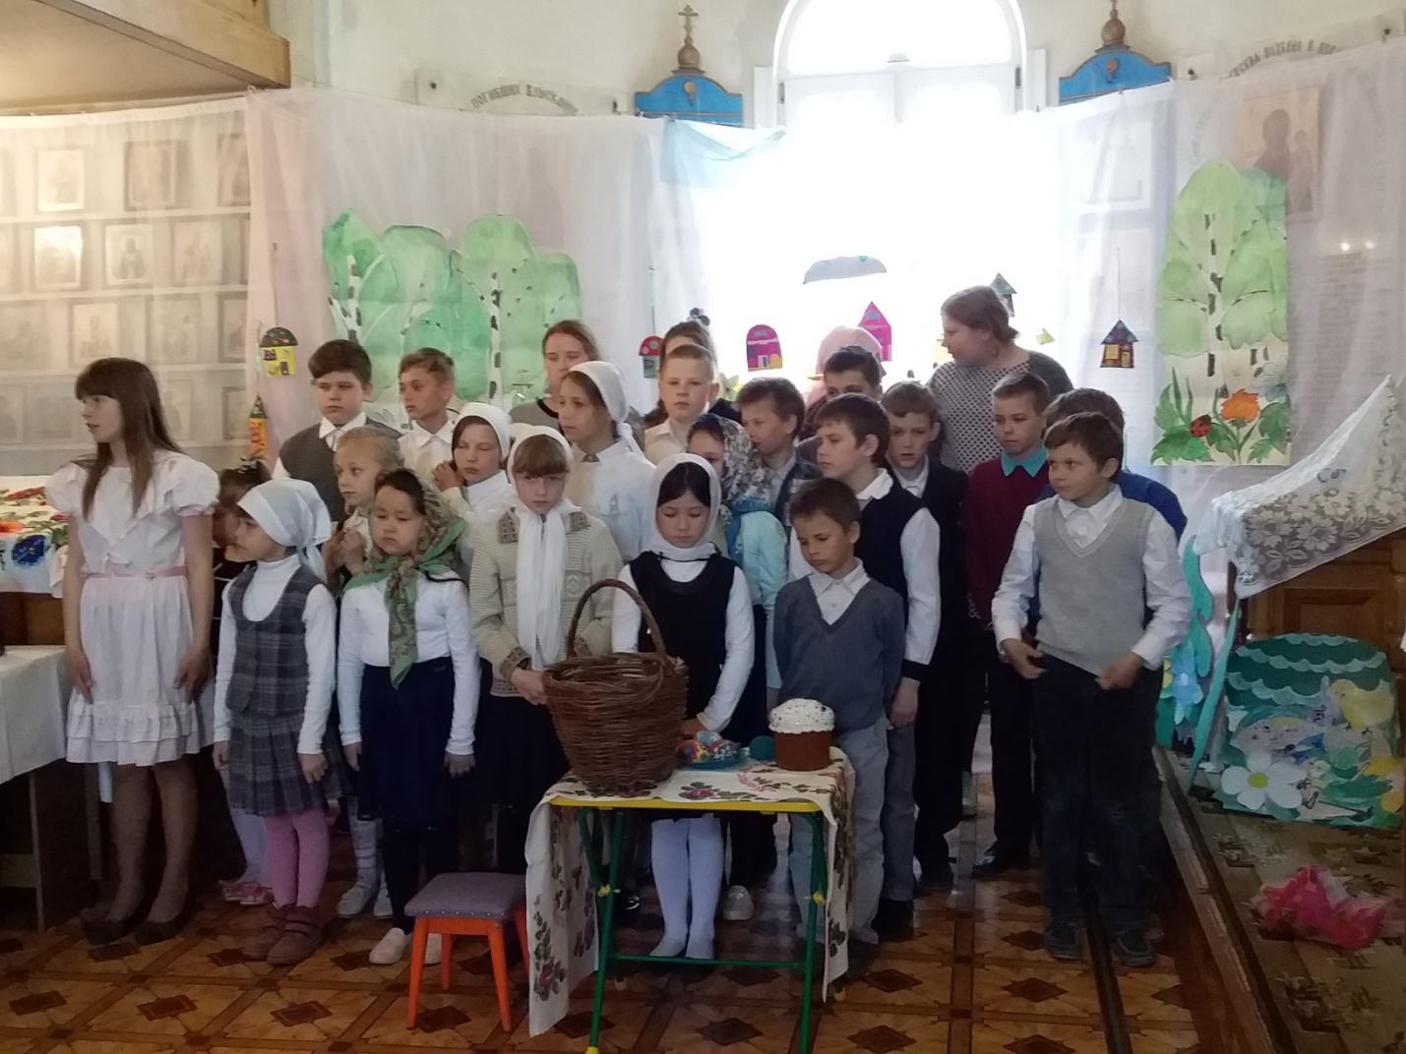

Основными направлениями в работе ДТОО «Родные просторы» в течение многих лет стали патриотическое и духовно-нравственное. В 2018-2019 году проведено около 17 рейдов по благоустройству поля Памяти, памятника А.И.Лизюкова, «Солдат». ДТОО ведёт шефскую работу с Буренковой Е.Т. очевидцем боевых действий на Соловьёвой переправе, старейшим жителем деревни, участником при действующей армии, каждый год учащиеся школы поздравляют Ефросинью Терентьевну с памятными датами, читают стихи и беседуют о прожитых годах жизни. Разработан и выполняется социальный краеведческий проект «Цветы Победы», в котором принимают участие учащиеся школы, учителя, работники школы и жители деревни, прихожане храма; активное участие дети принимают в акции по посадке цветов возле храма совместно с приходом; проведены спортивные мероприятия, беседы, экскурсии, православные праздники, уроки Мужества, День неизвестного солдата, акция «Голубь мира» и др. В результате добровольческой деятельности в посадке цветов на поле Памяти и возле храма иконы Божией Матери «Взыскание погибших» (акция проходила с 8 по 28 мая) приняло участие около 30 учащихся школы. К акции присоединилась Смоленская православная гимназия (3-5 класс). Большое внимание в этом учебном году уделяется направлению: «Я – личность» и безопасности жизни детей.

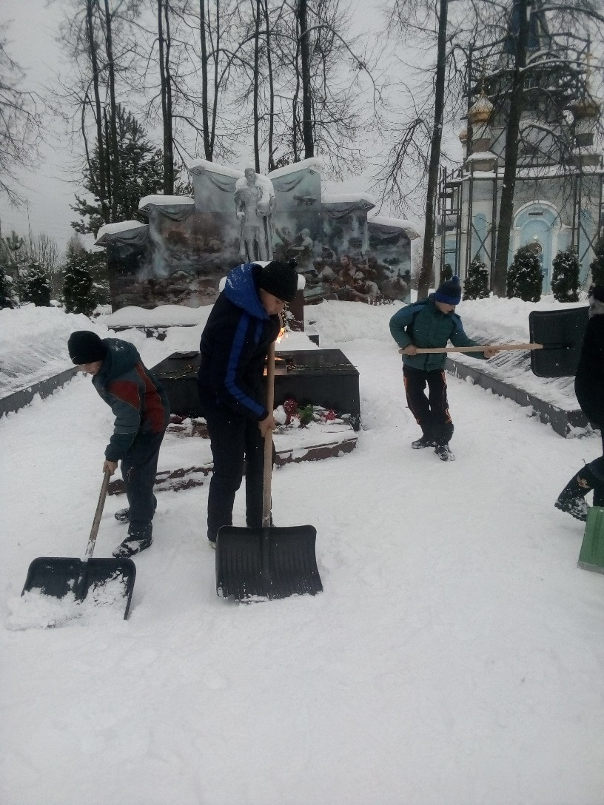

ДТОО «РОДНЫЕ ПРОСТОРЫ» в 2018/2019 учебном году планировало свою деятельность в соответствии с Программой по патриотическому и духовно-нравственному воспитанию, в соответствии с государственной программой «Патриотическое воспитание граждан РФ», программы «Духовно-нравственное воспитание учащихся на 2014-2019 годы», разработанными в соответствии с Конституцией РФ, Федеральным Законом «Об образовании в Российской Федерации», законодательством РФ о культуре и Положением о волонтёрском движении.

Вышеуказанные программы и законы утверждают гарантии прав ребёнка получать знания и воспитываться в соответствии с теми культурно-историческими традициями, которые для него являются родными, формировать у подрастающего поколения духовно-нравственные ценности и гражданскую позицию.

Основными принципами работы ДТОО «Родные просторы» являются:

принцип сотрудничества;

деятельностный подход;

личностно-ориентированный подход;

возрастной подход;

самодисциплина, самопознание, гуманность;

принцип связи поученных знаний с жизнью;

принцип сбалансированности.

Ориентиры в реализации программы:

Я – личность.

Я – защитник Отечества.

Я и здоровье.

Я и культура.

Я и семья.

Я и школа.

Я и планета.

Использовались в деятельности ДТОО «Родные просторы» различные формы диагностики, работа с родителями: беседы, консультации, анкетирование, тестирование, наблюдение, походы, встречи, часы общения, посещение семьи, праздники, поездки, благотворительные дела, творческие проекты, совместная трудовая деятельность во внеурочное время.

**Состав ДТОО «Родные просторы» в 2018/2019 учебном году:**

Обучающиеся 4-9 классов – 25 человек (старший отряд-12, младший отряд-13)

В совет ДТОО «Родные просторы» входят 5 обучающихся: Буренкова Е. Цыбульский А. Шамбикова С. Арсюкова А. Харлампьева П.

Члены ДТОО «Родные просторы» входят в состав комитетов ученического самоуправления, члены совета входят в состав комитета вожатых.

Руководители ДТОО «Родные просторы» – вожатые Фроленкова Елена Юрьевна, Власова Жанна Ивановна.

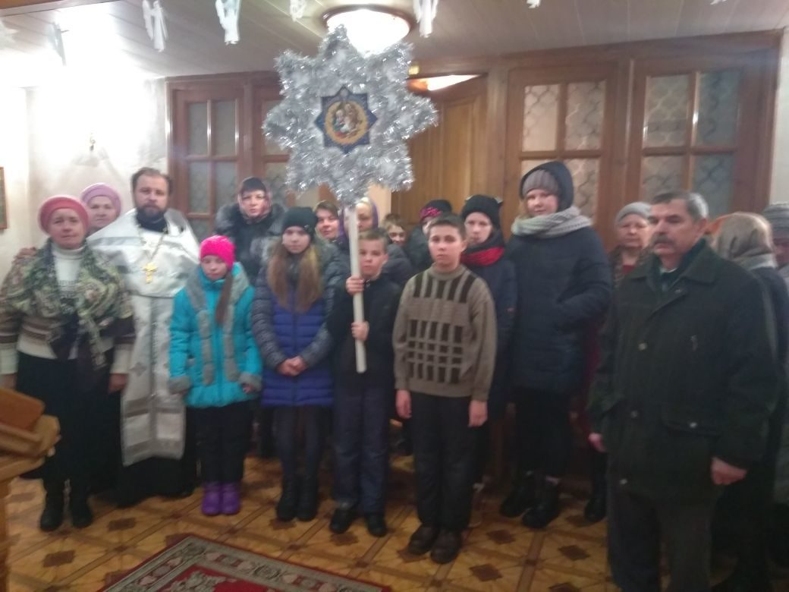

**ОСНОВНЫЕ НАПРАВЛЕНИЯ ДЕЯТЕЛЬНОСТИ ДТОО «РОДНЫЕ ПРОСТОРЫ»**

• Участие в районных, областных и общероссийских конкурсах и творческих проектах экологической, культурной, духовной, патриотической направленности.

• Организация и проведение мероприятий экологической и природоохранной направленности, а также по охране жизни и здоровью детей.

• Организация и проведение акций по охране памятников Великой Отечественной Войны и их благоустройству, уроков мужества.

• Изучение истории родного края, истории села, жизни людей в годы войны, истории школы, памятников истории расположенных по Старой Смоленской дороге, памятников духовной православной культуры на территории нашей малой родины.

• Исследовательские работы по культуре и истории земли Смоленской.

• Организация и проведение мероприятий по экологии, истории родного края, православной культуре и традиций жизни людей разных поколений.

• Организация и проведение туристических походов и туристических слётов, участие в патриотических акциях.

• Помощь в работе школьного музея, в поиске материалов для экспозиций.

Волонтёрская помощь по благоустройству общественных мест, памятников культуры, встречи с пожилыми людьми и оказание помощи.

Разработка туристических маршрутов, создание проектов поисковой деятельности.

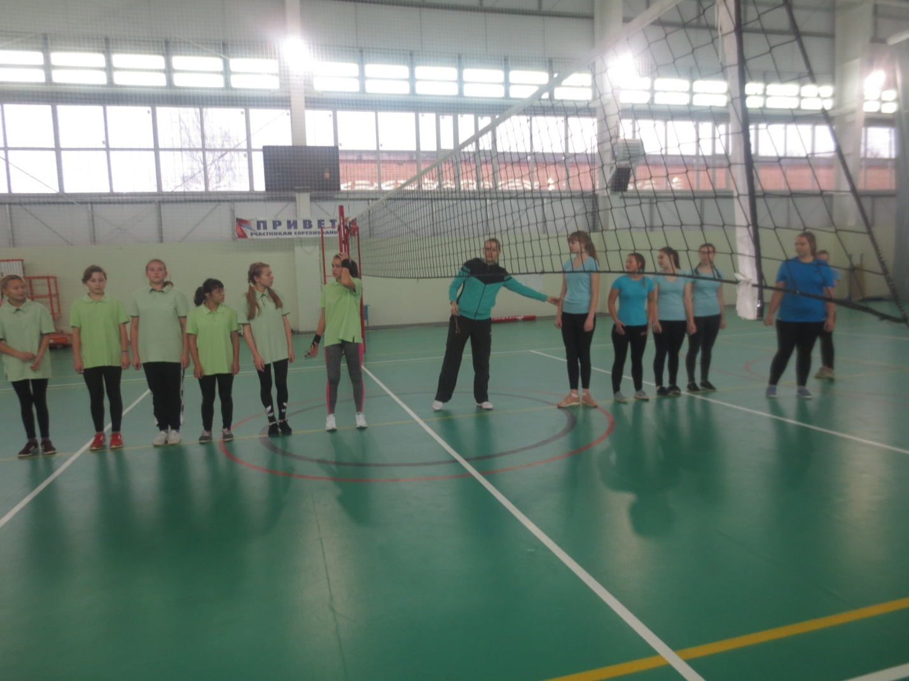

**ПЛАН РАБОТЫ ДТОО « РОДНЫЕ ПРОСТОРЫ»**

**НА 2018/2019УЧЕБНЫЙ ГОД**

|  |  |  |
| --- | --- | --- |
| № | Мероприятие | Сроки проведения |
| 1. | Разработка плана деятельности ДТОО «Родные просторы» на основе анализа работы за 2017/2018 учебный год, на 2018-2019г. | август |
| 2. | Участие в соревнованиях, конкурсах и других мероприятиях различного уровня и направленности для детей и молодёжи. Акция «Всемирное зло - победимо» в рамках Международного дня солидарности в борьбе с терроризмом».Конкурс рисунков «чтобы не было беды». | в течение года  Сентябрь |
| 3. | Участие в общешкольных мероприятиях и трудовых десантах по уборке территории школы, деревни, памятников Великой Отечественной войне, захоронений павших в боях за Отечество. Акция «Голубь мира». День неизвестного солдата. Урок мужества «достоинство и честь» | в течение года  сентябрь  декабрь  февраль |
| 4. | Совместная деятельность с ДК по организации занятости детей в каникулярное время (акция «Горка», «Хоккейная коробка» и др.) | в течение года |
| 5. | Оказание помощи школьному музею (экскурсии, сбор материала, оформление экспозиции) | в течение года |
| 6. | Поиск материалов о боях на Соловьёвой переправе, культуре жизни и истории прилегающих деревень.  Добровольческая деятельность по благоустройству памятников и общественных мест | в течение года |
| 7. | Поздравление ветеранов войны и педагогического труда с праздниками (1 сентября, День учителя, Новый год и т.д.) | в течение года |
| 8. | Участие в пропаганде здорового образа жизни (беседы, конкурсы, мастер-класс «Осторожно на дорогах» и др.) | в течение года |
| 9. | Акция «Мой край». «Помощь». «Подарок». «Поиск». «Творчество» , проект «Цветы Победы». | сентябрь-январь, май |
| 10. | Конкурс поделок и рисунков к празднику Рождества, Пасха. Участие в районном мероприятии - Рождественские встречи. Участие и организация праздников Пасха и Рождество для детей школы и прихода, и соседних деревень. | декабрь-январь-март-апрель |
| 11. | Организация деятельности по разработке краеведческих маршрутов, карт для проведения экскурсий, участие в православных конкурсах. Организация встреч с настоятелем храма по вопросам духовно-нравственного воспитания. Урок – викторина «Родной язык душа народа». Беседа с настоятелем храма «Истоки православной культуры» | Сентябрь-март, май  Февраль  май |
| 12. | Организация акций по благоустройству памятников Великой Отечественной войны. Акция «Дорогами памяти». | апрель-май  февраль |
| 13. | Проведение мероприятий в рамках акции «Имя героя –школе» ко дню защитника Отечества, ко дню Победы (турнир по шашкам и шахматам, по футболу) | февраль  май |
| 14. | Праздник здоровья под девизом «День здоровья» (организация, проведение). Спортивно-массовое мероприятие «Туристический слёт» | Апрель  май |
| 15. | Участие в мероприятиях экологической направленности (акция «Покорми птиц», акция «Кормушка») | Декабрь -  март |
| 16. |  | май |
| 17. | Участие в акции «Подарок», ко дню Победы в рамках благотворительной акции, «Тёплые руки» к Рождеству Христову | Январь-май |

**ДОСТИЖЕНИЯ ЧЛЕНОВ ДТОО «РОДНЫЕ ПРОСТОРЫ»**

**В 2018/2019 УЧЕБНОМ ГОДУ.**

Участие в районных соревнованиях по лёгкой атлетике, лыжным гонкам, шахматам, настольному теннису, футболу, волейболу, кроссу – личные призовые места во всех видах спорта, командные призовые места во всех видах спорта.

Проведение мероприятий для школьников в рамках акции «День здоровья», «Цветы Победы», «Юный футболист», «Подарок», «Тёплые руки», «Покорми птиц», «Безопасность на дорогах» и др.

Участие в районных и областных конкурсах, совместная деятельность с ДК, организация праздников совместно с приходом Храма , уборке купели, помощи нуждающимся, участие в акциях по благоустройству памятников, беседы по охране жизни и здоровью детей совместно с администрацией поселения.

Организация совместной деятельности с молодёжью деревни «Мы за здоровый образ жизни», организация выезда на соревнования совместно с родительским комитетом, трудовая совместная деятельность родителей и детей во внеурочное время.

Организация акции «Доброе дело», по благоустройству стадиона совместно с администрацией поселения, поля памяти, территории купели совместно с приходом храма.

Организация православных праздников с участием детей и родителей по благословению настоятеля Храма, участие и организация детских утренников «Рождество», «Рождественская каляда», «Пасха». Родители выразили искреннюю благодарность за преумножение и сохранение православных традиций. Охват населения около 45 детей и 25 родителей. Подготовлены театральные постановки, стихи, песни, поделки и рисунков.

Участие в акции «Дорогами памяти», посещение на дому пожилых людей, акция «Подарок». Акция по уборке памятника «Солдат». Урок мужества. Акция «голубь мира». День неизвестного солдата.

Участие в районном конкурсе «Рождественские встречи» (поделки, рисунки).

Акция «Горка», «Хоккейная коробка» совместно с ДК по организации досуговой деятельности в каникулярное время (приняло участие 17 детей и 5 взрослых).

Организация деятельности по безопасному поведению детей и охране жизни и здоровья: акция «Всемирное зло – победимо», конкурс рисунков «Чтобы не было беды», беседы и викторины по правилам дорожного движения; мастер-класс «Безопасность на дорогах» - приняло участие 25 учащихся.

Участие в добровольческой деятельности, привлечение детей к волонтёрской работе совместно с выпускниками, жителями деревни.

Организация туристического слёта «Памяти павших у Соловьёвой переправы», организация спортивного мероприятия «Дорогами Победы» ко дню Защитника Отечества.

**РЕЗУЛЬТАТЫ ДЕЯТЕЛЬНОСТИ ДТОО «РОДНЫЕ ПРОСТОРЫ»**

**В 2018/2019 ГОДУ**

1. Организация, проведение и участие членов ДТОО «Родные просторы» в благоустройстве памятников Великой Отечественной войне - 7, поля памяти в дер. Соловьево – 17 рейдов, акция «Цветы Победы» - 6 рейдов, акция по посадке цветов у храма – 3 рейда.

2. Организация, проведение и участие членов ДТОО «Родные просторы» во встречах с очевидцами сражений Великой Отечественной войны – 3 встречи.

3. Организация экскурсий по памятным местам Соловьёвского сельского поселения – 4 .

4. Организация, проведение и участие членов ДТОО «Родные просторы» в акции «Горка».

5. Участие в акции «Помощь», «Тёплые руки», «Подарок» с оказанием помощи по благоустройству общественных мест, поздравление ветеранов педагогического труда с праздниками – 3 рейда.

6. Организация, проведение и участие членов ДТОО «Родные просторы» в акции «Охрана жизни и здоровья детей» - 6 бесед.

Мастер-класс для юных спортсменов об организации досуга с участием выпускников школы – 3 занятия. Мастер-класс «Юный футболист» - 3 занятия, «Юный теннисист» - 2 занятия.

7. Организация, проведение и участие членов ДТОО «Родные просторы» в акции «Доброе дело», по благоустройству стадиона, уборке купели и прилегающей территории.

8. Участие членов ДТОО «Родные просторы» в выставках рисунков и поделок в Храме – «Рождество», «Пасха» 14 работ, организация выставки в храме, помощь в оформлении декораций и костюмов для театрального представления.

9. Участие членов ДТОО «Родные просторы» в празднике «Рождество Христово», «Пасха».

10. Участие членов ДТОО «Родные просторы» в соревнованиях по всем видам спорта награждены грамотами.

11. Участие членов ДТОО «Родные просторы» в разработке творческого краеведческого проекта «Цветы Победы».

12. Организация, проведение мероприятий для младших школьников на добровольной основе «Юный теннисист», «Юный шахматист» - 4 мероприятия.

13. Поиск материала по теме: «Дорогами памяти», беседа с жителями деревень, поиск писем и др.

14. Организация, проведение и участие членов ДТОО «Родные просторы» спортивно-военных праздников ко дню защитника Отечества и ко дню Победы.

15. Разработка проекта «Творчество» с дальнейшей активизацией деятельности художественного, прикладного, театрального искусства. Проведение урока-викторины «Родной язык – душа народа», изучение культуры жизни и быта нашего края.

16. Организация, проведение и участие членов ДТОО «Родные просторы» в исследовательской работе «Экскурсионный маршрут».

17. Организация, проведение и участие членов ДТОО «Родные просторы» в школьном туристическом слёте «Памяти павших у Соловьёвой переправе».

ДТОО в течение года представляло материал на сайт администрации сельского поселения, школы и сотрудничало с газетой.

Большую помощь в организации работы объединения оказывали родители членов ДТОО, учителя и выпускники школы, приход храма на территории деревни, администрация сельского поселения, ведущий специалист по спорту Кардымовского района, ДСШ, ДК.

Жители деревни выражают благодарность членам ДТОО за активное участие в добровольческой деятельности по благоустройству общественных мест. Активные участники волонтёрского движения: Достовалов А, Прохоров М, Цыбульский А, Цыбульский Н, Буренкова Е, Игнатенкова К, Романов Д, Прохорова Г, Анисимова Д, Смоляков В.

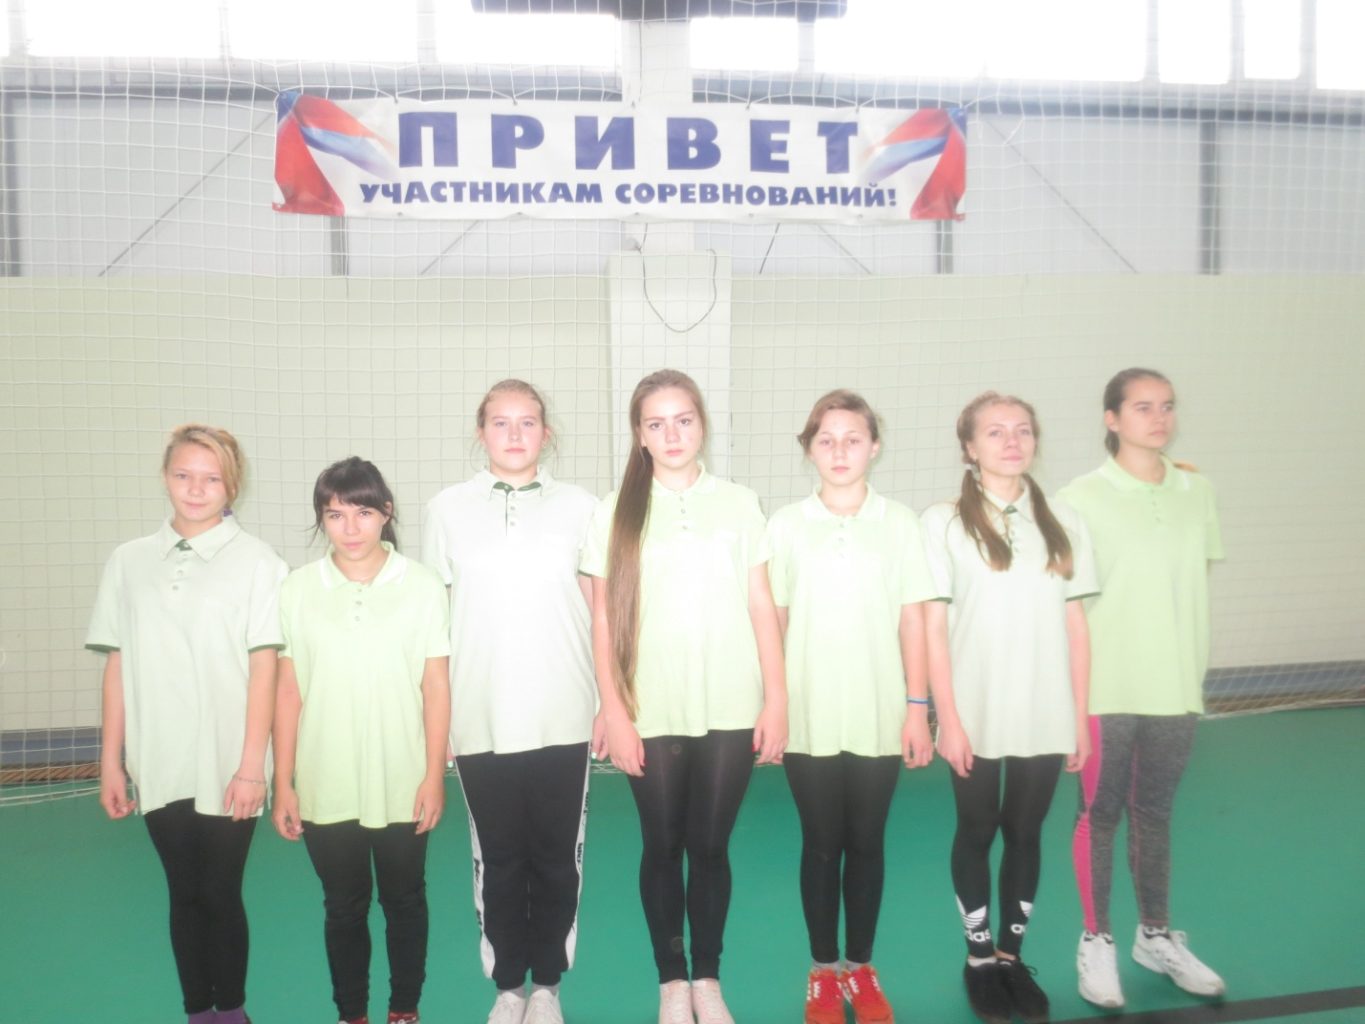

**Выводы:** В результате деятельности ДТОО «Родные просторы» в 2018/2019году повысился уровень творческой активности членов ДТОО в духовно-нравственной и патриотической деятельности. Активизировалась деятельность родителей в оказании помощи в проведении мероприятий и посещении праздников. Вырос уровень сотруднической деятельности между ДТОО, приходом поселения, музеем ДК, пожилыми людьми и администрацией сельского поселения. Наладилась связь с родителями и выпускниками школы, укрепилась в совместной работе. Активизировалась добровольческая деятельность в рамках волонтёрского движения. Основными направлениями в деятельности объединения стали духовно-нравственное и патриотическое направление.

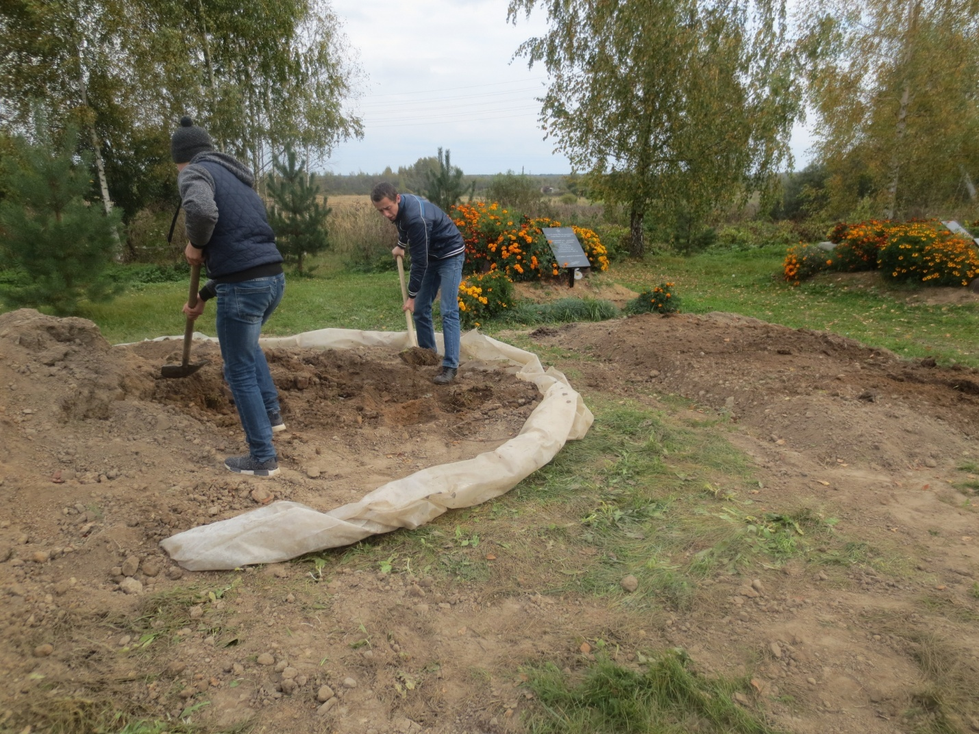

**Задачи на 2019/2020 учебный год:**

- Совершенствование работы ДТОО «Родные просторы» по патриотическому и духовно-нравственному воспитанию подрастающего поколения, пропаганде здорового образа жизни

- Привлечение к работе объединения большего количества детей и подростков, учителей и родителей, а также представителей различных предприятий и организаций.

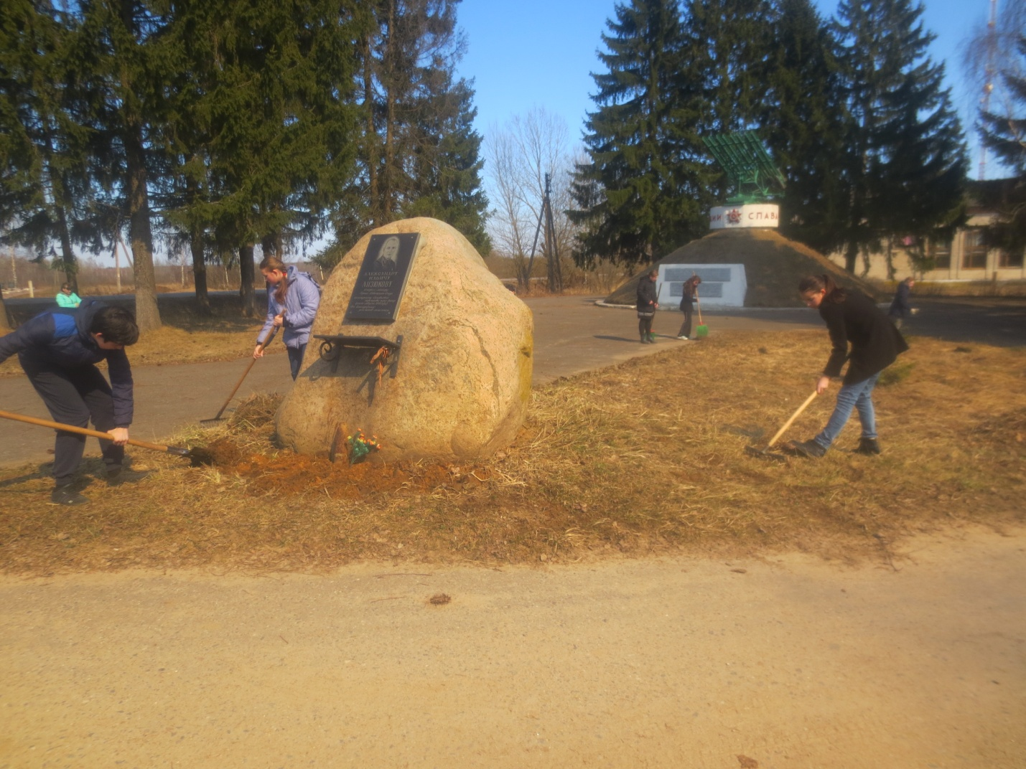

- Продолжить работу по оказанию помощи пожилым людям ветеранам войны и труда.

- Продолжить работу по изучению истории родного края, сотрудничеству с музеями школы и ДК, администрацией поселения, участие в общественной жизни деревни.

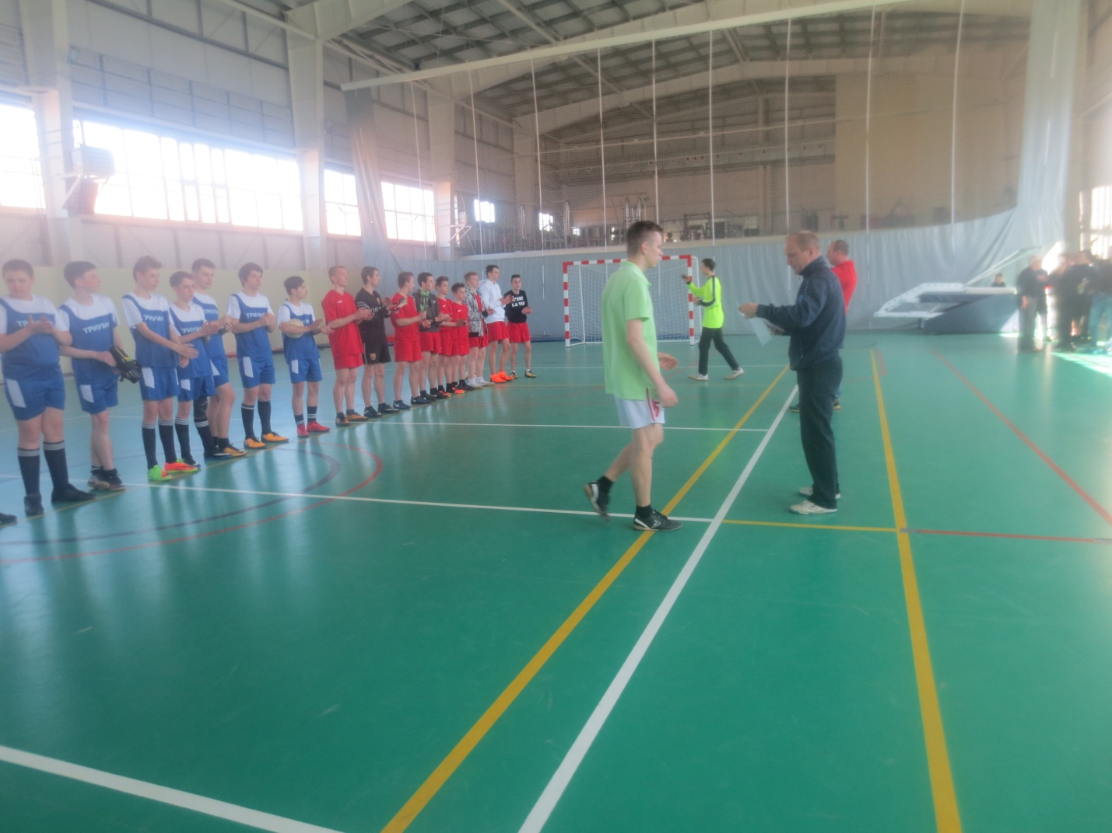

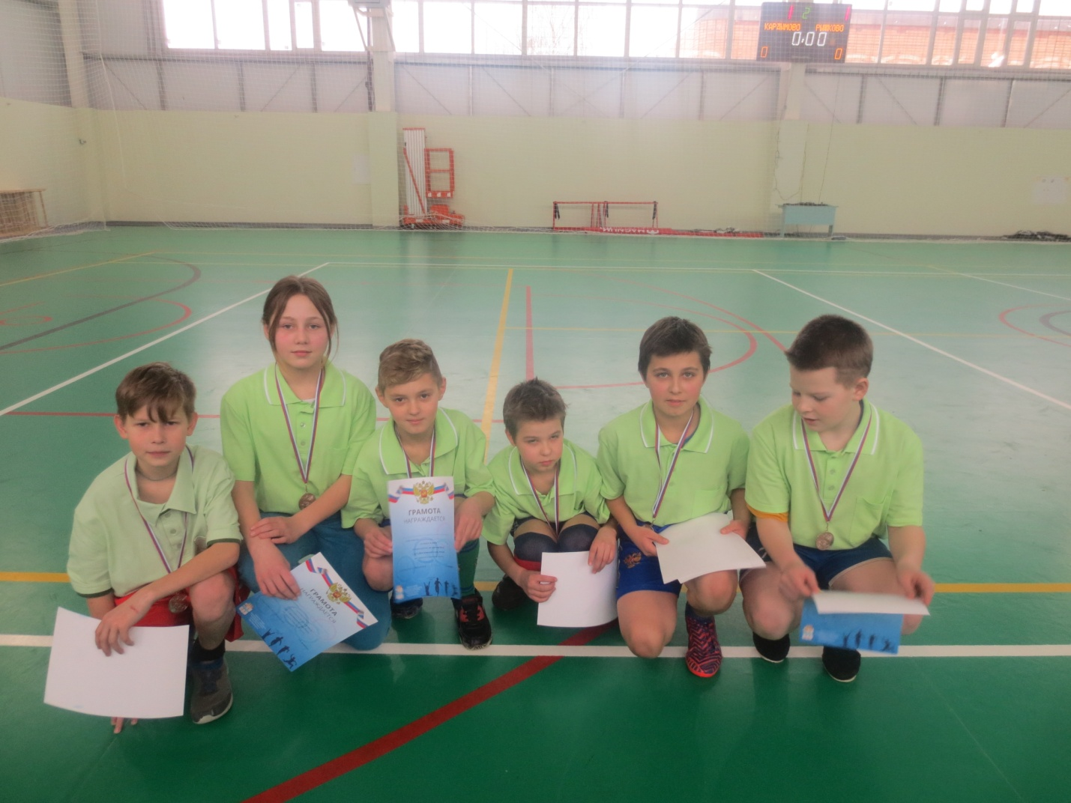

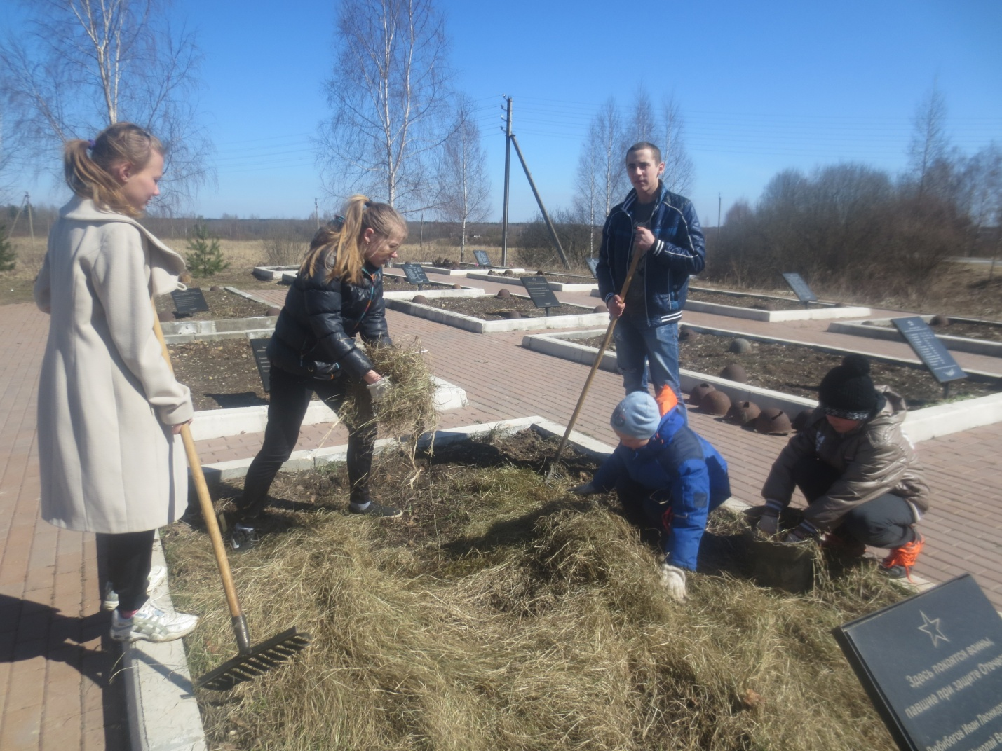

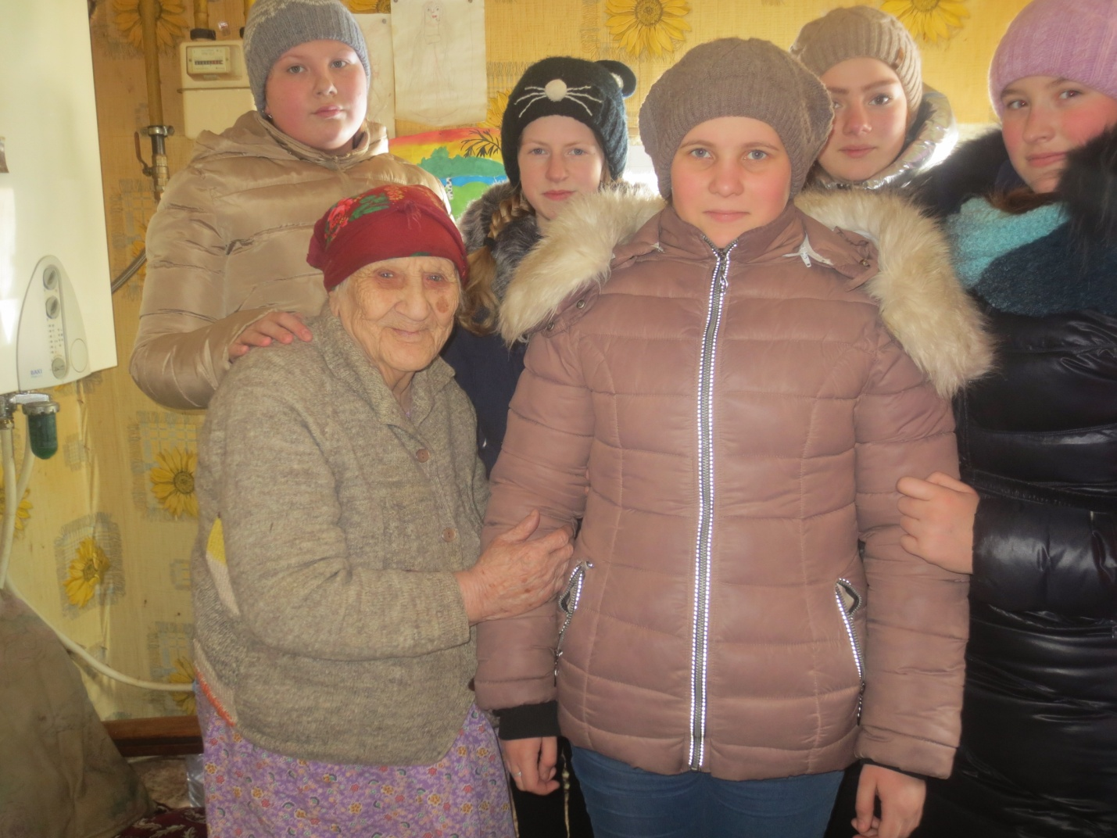

- Продолжить работу по экологическому воспитанию, оказанию помощи в уборке территории школы, содержанию памятников культуры и истории.

- Организовать деятельность по сохранению и преумножению традиций православной культуры.

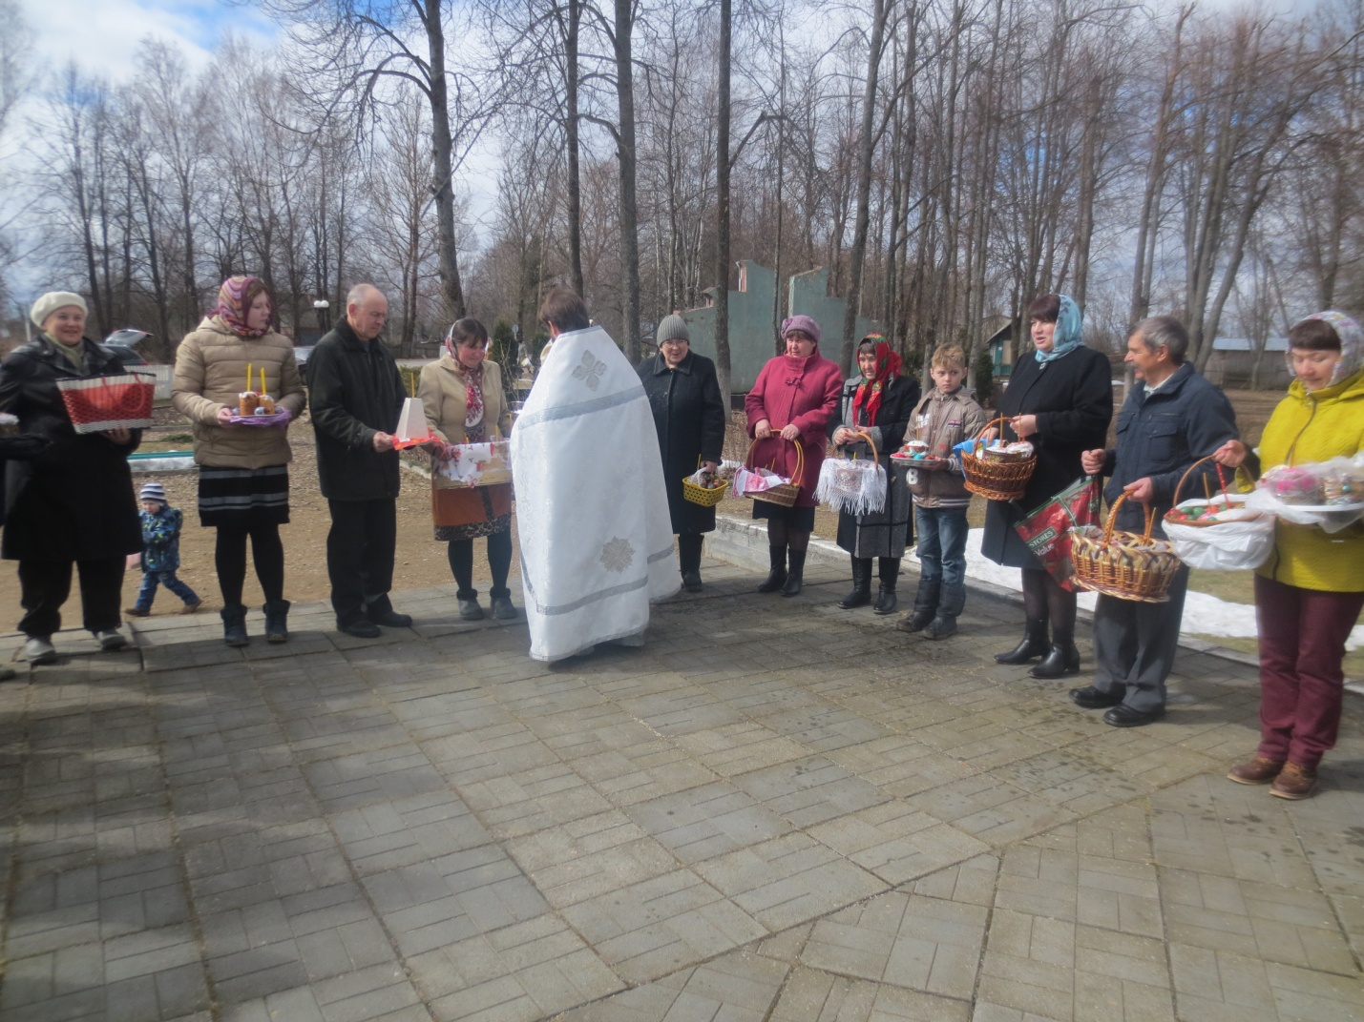

- Формирование новых форм сотрудничества с работниками культуры, музеями, поисковым отрядом, вовлечение их в совместную работу по укреплению нравственности, духовности, патриотизма, культуры общения людей разных поколений.

- Расширить рамки добровольческого волонтёрского движения.

- Разработать программу поощрения детей ДТОО и реализовать.

